尚安路10m方形路灯灯杆技术文件

一、招标内容
序号 | 灯杆名称 | 单位 | 数量 | 材料编码
1 | 10米方形单挑灯灯杆 | 套 | 9 | 0101011012000001

二、灯杆的技术要求
1、通用要求
1.1 所有灯杆高度和灯具仰角详见灯杆图纸附件 1。灯杆由中标厂家进一步深化设计，经采购方同意后方可生产。挑臂仰角为10°。灯杆上需预留防坠固定点（M8螺丝）。
1.2材质要求: 单挑灯灯杆体材质4毫米Q235钢板，附钢材生产厂家“产品质量证明书”，特殊杆体材质详见附件 1。法兰盘材质22毫米Q235优质钢板，附钢材生产厂家“产品质量证明书”。
1.3加工工艺要求：详见图纸；必须采用自动埋弧焊接工艺。灯具安装口径60 mm。整个杆体应无任何一处漏焊，焊缝平整，表面光滑，不允许有横向焊缝，不允许有横向变形，无任何焊接缺陷。焊接工艺符合国家标准。
1.4热浸锌防腐处理厚度δ≥70μm，
1.5喷塑要求：表面喷塑处理，喷塑涂层外观表面光滑,平整,无露铁,桔皮,细小颗粒和缩孔等涂装缺陷。
(1)喷塑表面涂层平均厚度应达到75um 以上。
(2)喷塑涂层的附着力应达到GB/T 9286 规定的0 级要求。
(3)喷塑涂层的硬度应按GB/T 6739规定，并达到2H要求。
(4)喷塑涂层的冲击强度不小于1kg/50cm，并符合GB/T 1732 的要求。
2、颜色要求：灰色（可根据采购方要求调整颜色并由采购方确定验收方可生产）。
同时要求中标厂家在所有灯杆下部2.5米以下喷涂专业抗涂鸦防粘贴涂料（即聚硅氧烷产品等），具体涂料特性要求能：抗紫外线老化、有优异的保光性、低VOC、 优异的耐热性、持久的可清洗性（用水就可清除涂鸦）、防广告粘贴、持久的弹性、 憎水憎油、呼吸透气、不易燃烧、适用于无机基材料表面。涂料特性为油性且环保特征抗，且不易沾灰。涂鸦防粘贴涂具体技术要求详见附件2。
3、配置要求：检修门内配置不锈钢螺丝（母）和不锈钢垫片，灯杆套接、固定处配置不锈钢材质螺丝（母），配置灯杆安装的热镀锌螺母，不锈钢材料为304，具体尺寸和数量详见灯杆图纸要求。灯杆和检修门在进行了镀锌工艺后，严禁再进行焊接工艺。
4、安装辅材要求：所有单挑灯灯杆送货时需配置如下图1所示安装辅材（每杆一套）。
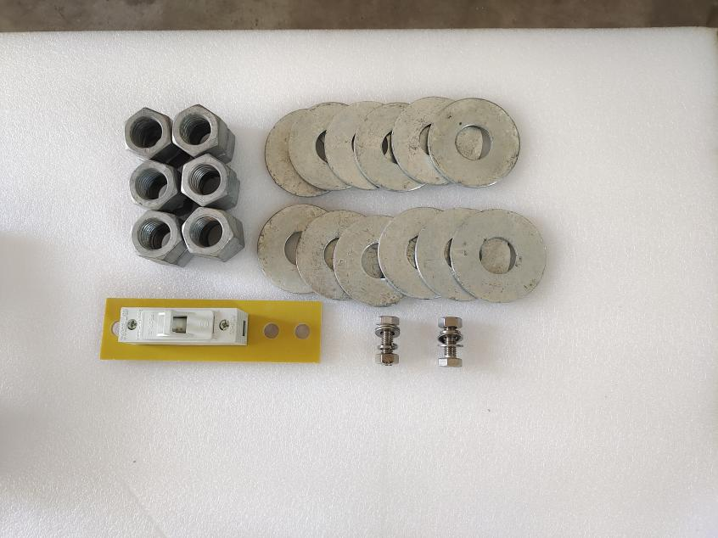

图1：
热镀锌螺母D20(12个/套)、热镀锌加大垫片D20(12个/套)、304不锈钢8*25螺丝(2个/套)、304不锈钢D8垫片(4个/套)、304不锈钢D8弹簧垫(2个/套)、304不锈钢D8螺母(2个/套)、面板(1块/套)、卡式熔壳(1个/套)。
5、灯杆内需预留电源线，型号为BVV3×2.5,长度12m。
6、灯杆法兰焊接方式和灯具防坠装置详见附件1。
7、灯杆理论重量详见附件2。
8、灯杆允许公差详见附件3。
9、运输包装标准详见附件4。

附件1
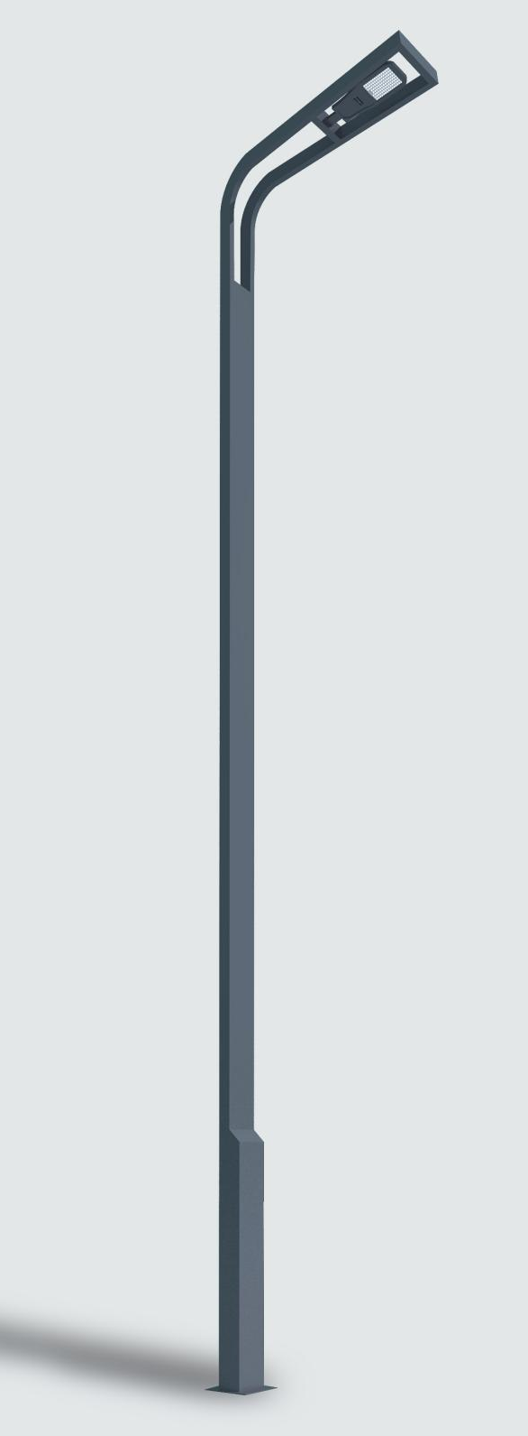

效果图

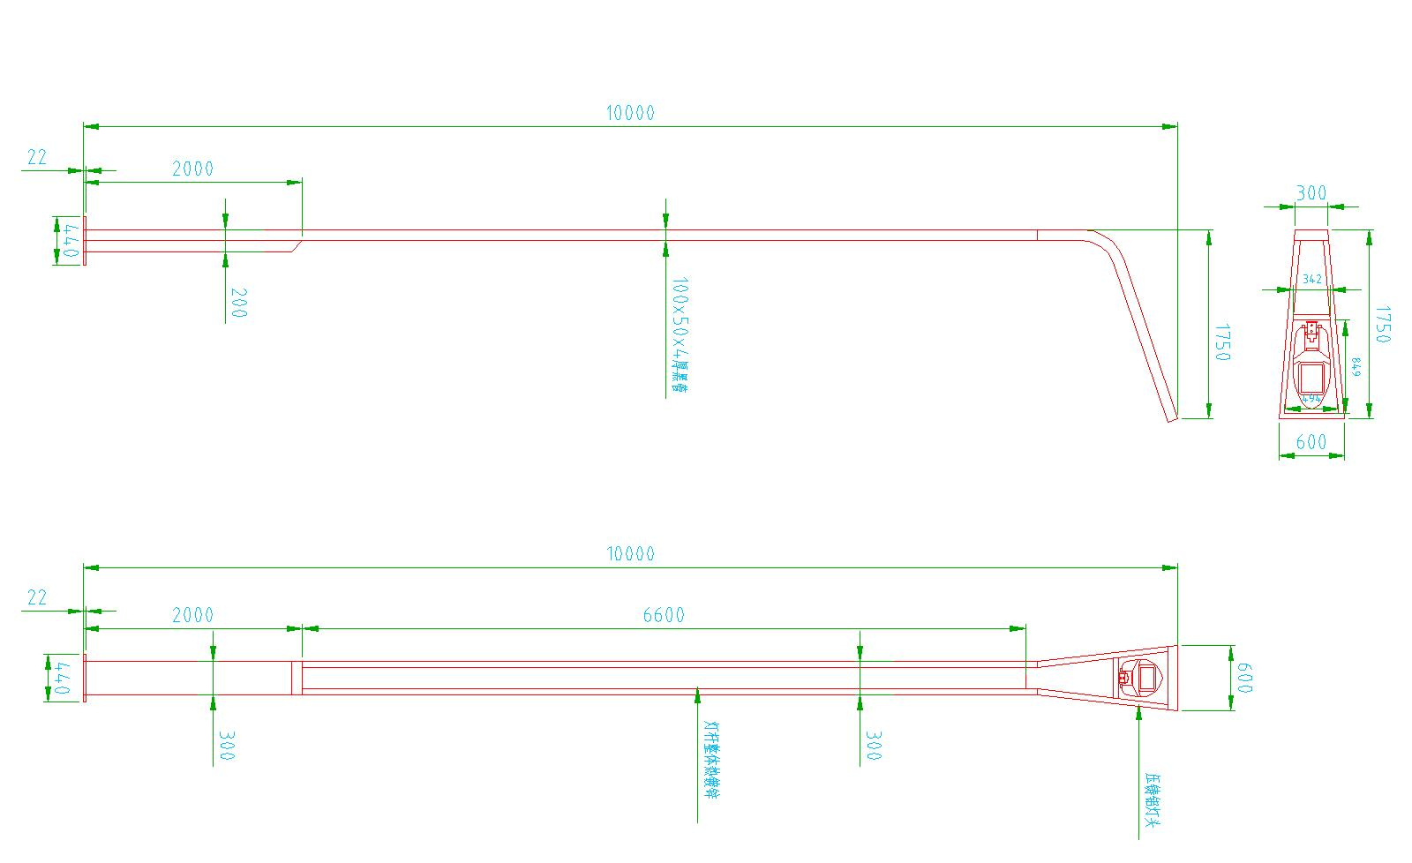

尺寸图

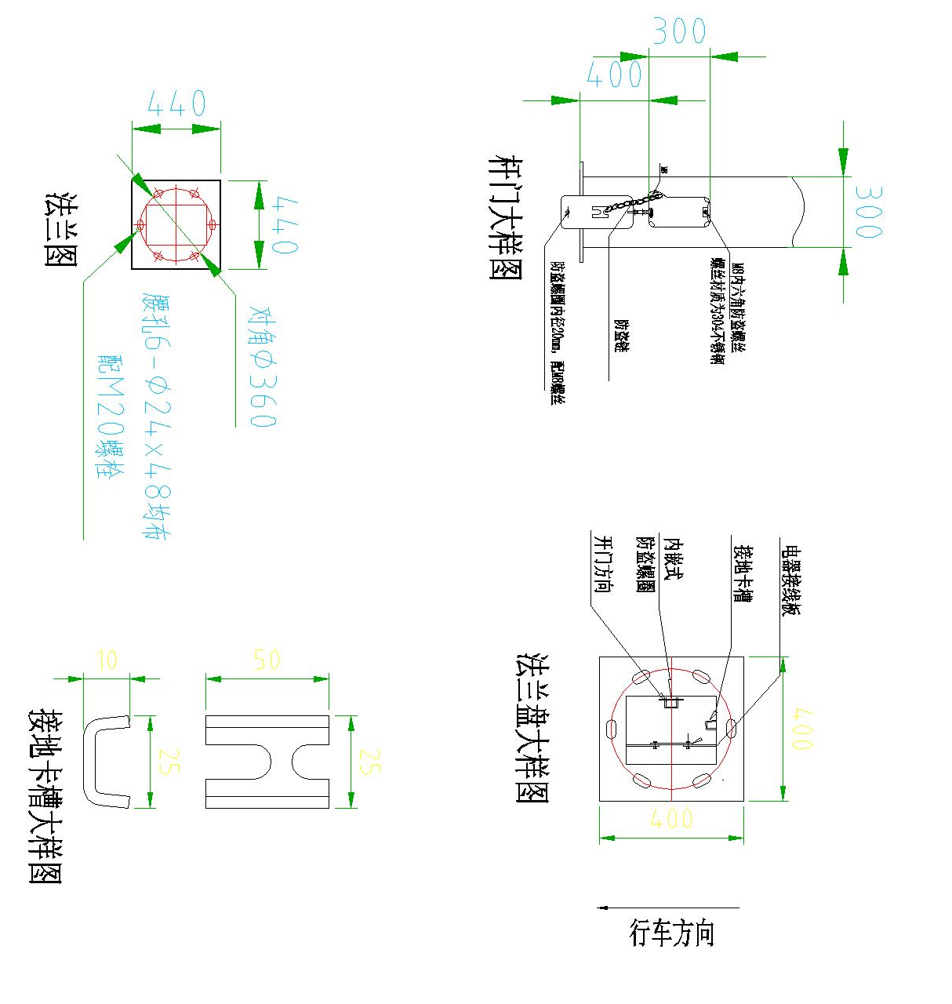

基础法兰图

三、路灯灯杆防涂鸦抗粘贴涂料技术要求
（一）执行技术或质量标准
下列文件对于本文件的应用是必不可少的。凡是注日期的版本适用于本文件。凡是不注日期的引用文件，其最新版本（包括所有的修改单）适用于本文件。同时包括其他未明示的相关的最新国家及江苏省现行的技术规范及相关要求文件等。
GB/T1728漆膜、腻子膜干燥时间测定法
GB/T1766色漆和清漆 涂层老化的评级方法
GB/T1865色漆和清漆 人工气候老化利人工辐射暴露(滤过的氙弧辐射)
GB/T2792-2014压敏胶带180°剥离强度试验方法
GB/T3186色漆、清漆和色漆与清漆用原材料 取样(IS015528：2000，IDT)
GB/T3880.1-2012 一般工业用铝及铝合金板、带材 第1部分：一般要求
GB/T6682-2008 分析实验室用水规格和实验方法(IS03696：1987.MOD)
GB/T6739涂膜硬度铅笔测定法
GB/T9271-2008色漆和清漆 标准试板
GB/T9278 涂料试样状态调节和试验的温湿度(IS03270：1984.IDT)
GB/T9286色漆和清漆 漆膜的划格试验
GB/T9750涂料产品包装标志
GB/T13491涂料产品包装通则
HG/T 2458 涂料产品检验、运输和贮存通则
GB 24408-2009 建筑用外墙涂料中有害物质限量
JG/T 304-2011 建筑用防涂鸦抗粘贴涂料
BB/T0047-2007气雾漆
JC/T412.1-2006纤维水泥平板 第1部分：无石棉纤维水泥平板
QB/T2777-2006记号笔
QB/T2860-2007墨汁
（二）性能要求
1、防涂鸦抗粘贴涂料需具有如下特性：
(1）具有良好的抗黏贴性、防涂鸦性、户外耐久性、耐寒性、耐粘贴性、耐擦洗性、耐溶剂性、防水防漏电、二次以上涂刷无障碍，可调配各种颜色等特点；涂料特性为油性且环保特征。
(2）苯、甲醛、重金属等有害物质的含量应符合GB24408-2009《建筑用外墙涂料中有害物质限量》中规定的要求，具有户外用环保型、美化城市环境等特点。
2、防涂鸦抗粘贴涂料应具有如下使用效果：
(1）质感面、凹凸面、不干胶、防水类等粘贴物不粘；
(2）浆糊类粘贴物干透风吹雨淋自行脱落或可轻易揭去；
(3）涂鸦印章和笔等不易涂写，手喷漆不渗透，用清水即可清理干净；
3、防涂鸦抗粘贴涂料的具体性能要求，应符合《JG/T 304-2011 建筑用防涂鸦抗粘贴涂料》中的要求，具体见表一。防涂鸦抗粘贴涂料的有害物质含量应符合《GB 24408-2009 建筑用外墙涂料中有害物质限量》中表1的要求。
4、防涂鸦抗粘贴涂料要求质保至少2年。 防涂鸦抗粘贴涂料的颜色应与路灯灯杆原颜色匹配，具体颜色待中标后以招标人通知为准。
表一：
序号 | 检验项目 |  |  | 标准及性能合格要求 （C型抗粘贴并防涂鸦型）
1 | 容器中状态 |  |  | 搅拌后无硬块、无凝聚，呈均匀状态
2 | 施工性 |  |  | 施涂无障碍
3 | 涂膜外观 |  |  | 涂膜均匀，无针孔、无流挂
4 | 表干时间 |  |  | ≦1h
5 | 耐水性 |  |  | 96h无气泡、无掉粉、无明显变色和失光
6 | 耐碱性 |  |  | 48h无气泡、无掉粉、无明显变色和失光
7 | 铅笔硬度 |  |  | ≧2h
8 | 耐溶剂擦拭性 |  |  | 100次不露底
9 | 附着力（划格法）/级 |  |  | ≦1级
10 | 抗粘贴性（180°剥离强度）/(N/mm) |  |  | ≦0.10N/mm
11 | 抗反复粘贴性50次 | 外观 |  | 无剥落、无明显失光、无胶残留物
11 | 抗反复粘贴性50次 | 180°剥离强度/(N/mm） |  | ≦0.20N/mm，胶带无法粘贴
12 | 抗高温粘贴性50℃,24h | 外观 |  | 无剥落、无明显失光、无胶残留物
12 | 抗高温粘贴性50℃,24h | 180°剥离强度/(N/mm） |  | ≦0.25N/mm，胶带无法粘贴
13 | 耐人工气候老化性400h | 外观 |  | 无开裂、无剥落、无明显失光
13 | 耐人工气候老化性400h | 180°剥离强度/(N/mm） |  | ≦0.20N/mm
14 | 防涂鸦性  (可清洗级别） | 墨汁/级 |  | ≦2
14 | 防涂鸦性  (可清洗级别） | 油性记号笔/级 |  | ≦3
14 | 防涂鸦性  (可清洗级别） | 喷漆/级 |  | ≦3
15 | 防涂鸦抗粘贴涂料  有害物质含量 |  |  | 应符合《GB 24408-2009 建筑用外墙涂料中有害物质限量》中表1的要求
16 | 可清洗性 |  | 墨汁 | 棉布蘸清水可清洗
16 |  |  | 油性记号笔 | 棉布蘸清水可清洗
16 |  |  | 喷漆 | 棉布蘸清水可清洗
说明：1、该表格内容为防涂鸦抗粘贴涂料投标时需要提供检测报告的必要内容。
2、该表格内容同时为防涂鸦抗粘贴涂料中标后抽检时必要的的检测项目。
3、中标后，招标人在招标文件中未尽表述的检测内容，在与中标人协商后，仍可进行检测，并应符合相关要求。

（三）灯杆防涂鸦抗粘贴涂料是否运用需经采购单位通知后实施。

附件2：灯杆理论重量表

灯杆理论重量
序号 | 名称型号规格 | 黑杆重量  (公斤) | 镀锌喷塑后重量(公斤)
序号 | 名称型号规格 | Q235 | Q235
1 | 10米单挑灯 | 460 | 483
镀锌喷塑后乘系数1.05

附件3： 灯杆尺寸公差表
灯杆技术要求
序号 | 项目 | 允许公差
1 | 灯杆高度 | ±0.1%
2 | 挑臂长度 | ±0.1%
3 | 灯具仰角 | ±0.5°
4 | 杆体宽度 | ±0.1%
要求说明：除上述公差要求外，其他未标注公差按GB/T1804-2000 m级标准执行，位置公差和安装公差按GB/T1804-2000 f级标准执行。钢板厚度公差按 GB/T 708-2006 标准执行

四、灯杆的运输包装要求（附件4）
1、基本设备及常用材料
a.行车
b.叉车
c.各种规格的胶合板垫木
d.带塑料保护套的钢丝绳、紧固拉钩套件、花兰螺丝、捆绑器、钢钉
e.晴纶卷、橡胶板、稻草绳
f.钢制打包带
g.发泡塑料（喷塑杆专用）
h.尼龙绳（用于替代目前喷塑杆包装中使用的草绳）
i.胶合板配件箱
j.木料切割机
k.镀锌螺丝及螺母（用于小部件固定）
2、杆体包装和装箱
1）喷塑杆直杆打包标准
单根杆打包，直杆底部约300mm长度及直杆顶部放垫木处约300mm长度先用发泡塑料包裹1层，后用稻草绳紧密绕一圈，最后整根用晴纶卷包裹1层。
整体打包的基本原则是3*4（层和列根据车辆和灯杆的实际情况调整），推荐使用掉头打包，每包以12根为准。每层4根，掉头各放2根，第二层、第三层同样堆放。也可以使用单头打包方式，每层4根，第二层、第三层同样堆放。打包时，每层杆体之间在底板处和杆体之间的间隙需要用适当厚度的胶合板隔开。在打包处用晴纶卷包好，再用镀锌铁皮打包带来收紧、固定；捆装包装件每件长度小于或等于6m ，每捆捆扎道数不少于4道，长度大于6m 的捆装件，每件捆扎道数不少于5道，捆扎应整齐牢固。
2）喷塑杆自弯杆的打包标准：
单根杆打包，杆顶部约300mm长度，杆底部约300mm长度，起弯处约1m长度（起弯点上下各500mm），用发泡塑料先包裹1层，后用稻草绳紧密绕一圈，最后整根用晴纶卷包裹1层。
整体打包的基本原则是4*4（层和列根据车辆和灯杆的实际情况调整），单头 打包，每包以16根为准。每层4根，第二层、第三层同样堆放，打包时，每层杆体之间在底板处和杆体之间的间隙需要用适当厚度的胶合板隔开。在打包处用晴纶卷包好，再用镀锌铁皮打包带来收紧、固定，每包杆体杆体的打包数是根据杆体长度来决定：10米以下（包含10米）的打3道、12米以下（包含12米）的打4道，14米以下（包含14米）的打5道，依次类推。（参见下图）

3）装车及固定
⑴首先是检查运输工具或容器的完好性；将集车内清理干净、确定工具或容器完好后方可开始装货。发运前确认待发货物的质量完好、外观清洁、管内无异物。
⑵在车底部将方形垫木、捆绑器和带塑料保护套的钢丝绳依次排列好。各材料的使用数量及放置位置：按长度方向上每排杆段两个；垫木垫在距离杆子端口约2.0～3.0米处，捆绑器和钢丝绳根据实际情况调整错开到相应的位置（参考下图）。
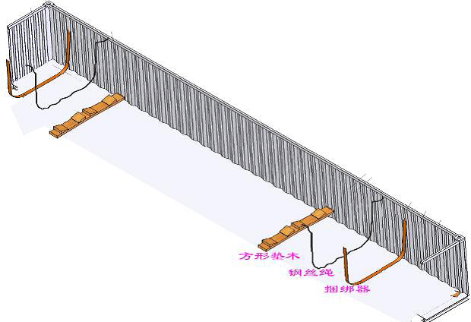
3 卸杆
根据杆体长度预先放置3处泡沫块，灯杆卸下后放置于泡沫块上，不能与地面直接接触。

五、灯杆的检测要求
1、投标时投标单位须提供所投防涂鸦抗粘贴涂料由具有省级以上的检测资质的检测机构（建议由国家建筑材料测试中心出具）出具的合格的技术参数检测报告复印件（投标时携带原件以核查，否则视为无效投标），检测报告必须包含：防涂鸦抗粘贴涂料的基本参数，物理性能，有害物质含量等内容，必须满足技术文件相关指标要求。中标供货后，招标人将随机抽取一次涂料产品进行送检，检测费用由中标人承担，检测要求需满足技术文件的要求。
- 灯杆尺寸需符合附件1、附件2要求。
- 灯杆材质及壁厚需符合技术文件要求。
- 灯杆的镀锌及喷塑需符合技术文件要求。
- 灯杆需符合CJ/T527-2018《道路照明灯杆技术条件》要求。

